Q：客户无法登陆，总是提示错误locked，什么问题呢？
A：有可能是客户账号被lock。客户很久没有登陆就会出现账号被lock。这个时候管理员将客户账号unlock即可。

Q：忘记密码怎么办呢？
A：只要能记住注册邮箱就可以。按照如下步骤操作：

1. 点击“Lost password”
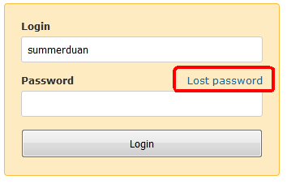

2. 输入以前的注册邮箱
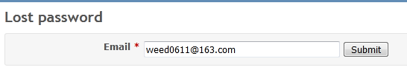

3. 系统会发送邮件到这个邮箱
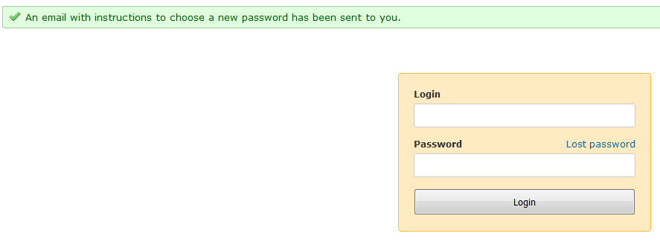

4. 邮箱系统会收到来自redmine_cus 的邮件

5. 点击邮件中的链接激活密码变更
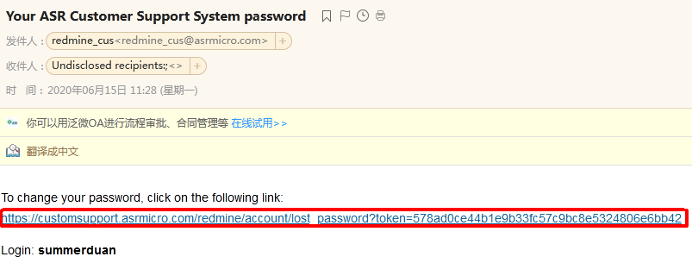

6. 跳转到Redmine系统，重置密码
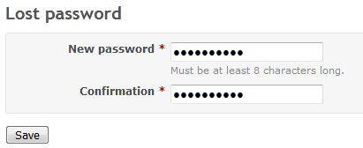

7. 用新密码重新登录吧！

